**ПРОФИЛАКТИКАЗАБОЛЕВАНИЙ ОРГАНОВ ДЫХАНИЯ**

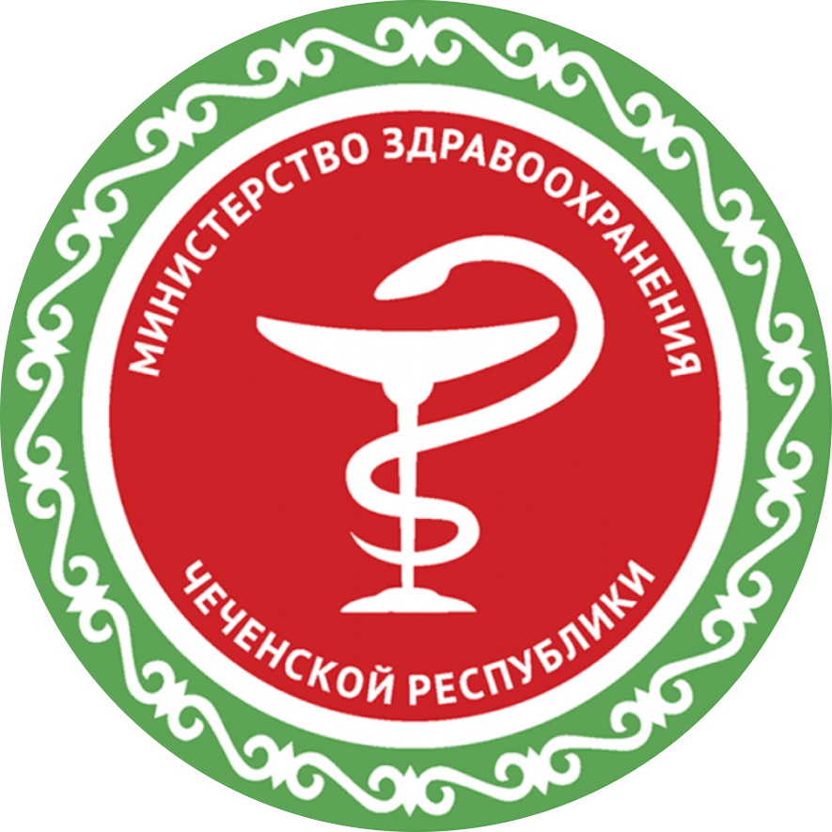



**РЕСПУБЛИКАНСКИЙ ЦЕНТР ОБЩЕСТВЕННОГО ЗДОРОВЬЯ и**

**МЕДИЦИНСКОЙ ПРОФИЛАКТИКИ МЗЧР**

